**5 HARI**

**HARGA MULAI DARI**

**IDR 6,85JUTA**

**HONG KONG MACAU DISNEYLAND**

**(01 MALAM MENGINAP DI MACAU)**

**KEBERANGKATAN SETIAP HARI - MIN 02 PAX**

**TRAVEL PERIODE : JUN - OCT 2019**

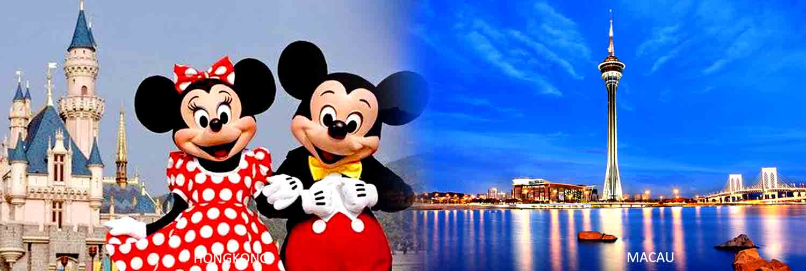

**TERMASUK:**

* **HOTEL**

01 malam menginap di hotel Macau (malam ke-2)

03 malam menginap di hotel Hong Kong (malam pertama, malam ke-3, dan ke-4)

* **ADMISSION**

01 Day Pass Disneyland Hongkong + 2 way transfer

* **TOUR (With Indonesia/English Speaking Guide)**

Tour SIC setengah hari Hongkong pada hari ke-2

Tour SIC Macau pada hari ke-3

* **TRANSFER**

Pengantaran AIRPORT-HOTEL-AIRPORT, City Tour dan Disney Land

Ferry Tiket PP (Hongkong - Macau - Hongkong)

**ITINERARY:**

**_HARI 01:_ TIBA DI HONGKONG**

Bertemu di bandara Internasional Hongkong lalu diantar ke Hotel.

* **Penjemputan dimulai jam 08.00-21.00:**

* Bagi peserta yang tiba sebelum **jam 08.00AM**, harap menunggu hingga saat pengantaran pertama dimulai

* Bagi peserta yang tiba setelah **jam 21.00PM**, tidak ada pengantaran (Pengantaran dilakukan sendiri)

**_HARI 02:_ HONGKONG CITY TOUR - SETENGAH HARI**

City tour setengah hari (mulai jam ±07.30), mengunjungi **Aberdeen Fishing Village, Bauhinia Square, Victoria Peak (Mid Level) by coach, Jewelry Shop & Souvenir Shop (Chocolate)**. Setelah tour di Hongkong berakhir, peserta akan menuju **MACAU** dengan menggunakan **Ferry** (±pk. 15.00). Tiba di Macau, Anda akan dijemput dan diantar menuju hotel.

**HOTEL MACAO: GRANDVIEW HOTEL, REGENCY ART or similar**

* Bagi tamu yang mengikuti City Tour, diwajibkan **membayar TIPPING** untuk Guide Lokal & Driver

**HKD50/orang/city tour 🡪** BAYAR DI HONGKONG

**_HARI 03:_ MACAU (CITY TOUR) – HONGKONG** (Makan Siang)

Setelah makan pagi, mengikuti City Tour MACAU mengunjungi **Penha Hill, St.Paul Church, A-Ma Temple, Venetian Resort.** Seusai City Tour, Anda akan kembali menuju **HONGKONG** dengan menggunakan **Ferry**. **Setibanya di Hong Kong, kembali ke hotel dengan pengaturan masing-masing.**

* Bagi tamu yang mengikuti City Tour, diwajibkan **membayar TIPPING** untuk Guide Lokal & Driver

**HKD50/orang/city tour 🡪** BAYAR DI HONGKONG

**_HARI 04:_ HONGKONG DISNEYLAND TOUR**

Satu hari penuh mengunjungi **DISNEYLAND Theme Park** (termasuk antar jemput dari **HOTEL-DISNEYLAND-HOTEL** dan Tiket masuk satu hari Disneyland Theme Park)

**_HARI 05:_ BERANGKAT DARI HONGKONG**

Acara bebas hingga waktu penjemputan dari Hotel ke Airport

**KETERANGAN:**

* **Harga paket di bawah hanya berlaku apabila allotment kamar masih tersedia. Jika allotment kamar sudah habis, maka akan dikenakan surcharge tambahan (Ad-Hoc surcharge hotel) dari harga paket tersebut diatas**
* **Tidak ada pengembalian untuk uang Tour, Transfer Service atau apapun yang tidak digunakan selama mengikuti paket ini**
* **Harga dapat berubah sewaktu-waktu tanpa pemberitahuan terlebih dahulu**
* **Tour & Antar Jemput berdasarkan Seat In Coach (Guide Lokal hanya ada sewaktu city tour, antar jemput hanya ditemani oleh driver)**
* **Tidak tersedia sarapan pagi untuk Child No Bed**

**HARGA TOUR HONGKONG MACAU DISNEYLAND (per orang/paket)**

**KEBERANGKATAN SETIAP HARI - MIN 02 PAX**

**TRAVEL PERIODE : JUN - OCT 2019**

**HARGA BERDASARKAN IDR (K)* /PAX *:**

|  |  |  |  |  |  |  |  |
| --- | --- | --- | --- | --- | --- | --- | --- |
| HOTEL | STARS | PERIOD | ADULT | | CHILD (2-11 years) | | |
| TWN | SGL SUPP | 1A + 1C | X-BED | NO BED |
| SILKA TSUEN WAN / SILKA FAR EAST / | 3 | JUN – SEP’19 | 6.850 | 2.690 | 6.850 | 6.520 | 2.280 |
| OCT’19 | 8.400 | 4.010 | 8.400 | 6.520 | 2.280 |
| WEEKEND SURCHARGE (JUMAT-SABTU) = IDR 290.000,-/R/N  PEAKDAY SURCHARGE (17 – 21 SEP’19) = IDR 380.000,-/R/N | | | | | |
| SILKA WEST KOWLOON /  (no extra-bed available)  PANDA HOTEL / I-CLUB MA TAU WAI (New Hotel)  I-CLUB >>FREE<< SIMPLE CONTINENTAL A'bf For 2 pax only per room | 3 | JUN – SEP’19 | 6.920 | 2.770 | 6.920 | 4.680 | 2.280 |
| OCT’19 | 8.430 | 4.030 | 8.430 | 4.680 | 2.280 |
| WEEKEND SURCHARGE (JUMAT-SABTU) = IDR 290.000,-/R/N  PEAKDAY SURCHARGE (17 – 21 SEP’19) = IDR 570.000,-/R/N | | | | | |
| LARGOS HOTEL /  (no extra-bed available)  SILKA SEAVIEW / | 3 | JUN – SEP’19 | 7.150 | 3.050 | 7.150 | 6.630 | 2.280 |
| OCT’19 | 8.520 | 4.100 | 8.520 | 6.630 | 2.280 |
| WEEKEND SURCHARGE (JUMAT-SABTU) = IDR 290.000,-/R/N  PEAKDAY SURCHARGE (17 – 21 SEP’19) = IDR570.000,-/R/N | | | | | |
| ROSEDALE KOWLOON /  L’HOTEL NINA | 4 | JUN – SEP’19 | 7.290 | 3.260 | 7.290 | 6.960 | 2.280 |
| OCT’19 | 8.690 | 4.250 | 8.690 | 6.960 | 2.280 |
| WEEKEND SURCHARGE (JUMAT-SABTU) = IDR 290.000,-/R/N  PEAKDAY SURCHARGE (17 – 21 SEP’19) = IDR 570.000,-/R/N | | | | | |
| EMPIRE KOWLOON / KIMBERLEY HOTEL / | 4 | JUN – SEP’19 | 7.520 | 3.550 | 7.520 | 7.180 | 2.280 |
| OCT’19 | 9.030 | 4.530 | 9.030 | 7.180 | 2.280 |
| WEEKEND SURCHARGE (JUMAT-SABTU) = IDR 290.000,-/R/N  PEAKDAY SURCHARGE (17 – 21 SEP’19) = IDR 850.000,-/R/N | | | | | |
| EATON HOTEL / PANORAMA HOTEL | 4 | JUN – SEP’19 | 8.050 | 3.800 | 8.050 | 7.720 | 2.280 |
| OCT’19 | 10.020 | 5.380 | 10.020 | 7.720 | 2.280 |
| WEEKEND SURCHARGE (JUMAT-SABTU) = IDR 290.000,-/R/N  PEAKDAY SURCHARGE (17 – 21 SEP’19) = IDR 850.000,-/R/N | | | | | |
| ROYAL PLAZA ( DLX King Room ) | 4 | JUN – SEP’19 | 9.000 | 4.670 | 9.000 | 8.670 | 2.280 |
| OCT’19 | 10.020 | 5.380 | 10.020 | 8.670 | 2.280 |
| WEEKEND SURCHARGE (JUMAT-SABTU) = IDR 290.000,-/R/N  PEAKDAY SURCHARGE (17 – 21 SEP’19) = IDR 950.000,-/R/N | | | | | |
| ROYAL GARDEN HOTEL / CORDIS at LANGHAM PLACE | 5 | JUN – SEP’19 | 10.000 | 5.510 | 10.000 | 9.670 | 2.280 |
| OCT’19 | 10.470 | 5.760 | 10.470 | 9.670 | 2.280 |
| WEEKEND SURCHARGE (JUMAT-SABTU) = IDR 290.000,-/R/N  PEAKDAY SURCHARGE (17 – 21 SEP’19) = IDR 950.000,-/R/N | | | | | |
| Harga untuk Bayi (INFANT) : IDR 750,000/Orang (Untuk Tiket FERRY) | | | | | | | |
| SURCHARGE MACAO HOTEL :  SETIAP JUMAT, SABTU & SPECIAL DAY = IDR 570,000/R/N BLACKOUT MACAO HOTEL = 13 – 15 SEP & 01 – 05 OCT’19 | | | | | | | |

*K= Harga dalam Ribuan. Contoh: Harga IDR 1920 = IDR 1.920.000,--